Построение произвольной ER- диаграммы

Наиболее распространенным способом представления концептуальной модели является так называемая ER-диаграмма. В разных источниках используются разные системы обозначений в ER диаграммах.
Задана предметная область – ООО «Мебельная фабрика».
Фабрика занимается серийным производством качественной мебели эконом-класса. Производство мебели осуществляется как на заказ для партнёров компании, так и для продажи розничным покупателям.
Описание основных процессов деятельности фабрики.
Основными процессами фабрики являются: работа с заказчиками, работа с поставщиками по обеспечению основной деятельности, производственные процессы, реализация продукции. На этапе поступления заказа с клиентом работает менеджер по продажам. Первоначально согласовываются условия выполнения заказа, в случае несогласования условий проводятся дополнительные переговоры, которые могут завершиться согласованием условий заказа и подписанием договора либо несогласованием условий заказа. В случае подписания договора формируется заказ на производство, для которого выявляется наличие необходимых материалов на складе. При необходимости формируется заявка поставщику, на основании которой оформляется товарная накладная. Проверяется соответствие доставленных материалов товарной накладной.
Проверенные материалы принимаются к учету. В случае наличия материалов на складе происходит их резервирование под полученный от клиента заказ.
Ключевым процессом является планирование программы производства. Планирование осуществляется на базе анализа заказов. Составляется план производства изделий по сменам, на основании плана разрабатываются задания на производство. Материалы списываются по факту расходования. Производство мебели осуществляется по утвержденным стандартам. По окончании смены рабочий формирует отчет по производству за смену.
Автоматизированная система необходима предприятию для осуществления контроля производственных процессов, сокращения временных затрат на оформление документации по производству. Большая часть информации хранится и передается в виде бумажных документов (договоры, документы по производству и т. д.). Деятельность предприятия автоматизирована не полностью, на предприятии достаточно большой объём оформляемой документации, что замедляет работу административного персонала.
Необходимо для заданной предметной области «Мебельная фабрика» построить бизнес-процессы.
Выделим основные процессы, управляющие процессы, а также процессы, необходимые для обеспечения основной деятельности предприятия. В примере сделан акцент на основные процессы мебельной фабрики, среди которых выделяются работа с клиентами, обеспечение основной деятельности, производственные процессы, реализация продукции. Отправной точкой процесса можно считать документ «Заказы покупателей», а также необходимые для выполнения заказов ресурсы (материалы) и наличие персонала. Для разработки программы планирования необходимо определить затраты на производство и сформировать документы о резервировании материалов. На программу планирования производства также влияют отчетные показатели по изготовлению продукции. На основе разработанной программы планирования производства утверждается задание на производство.
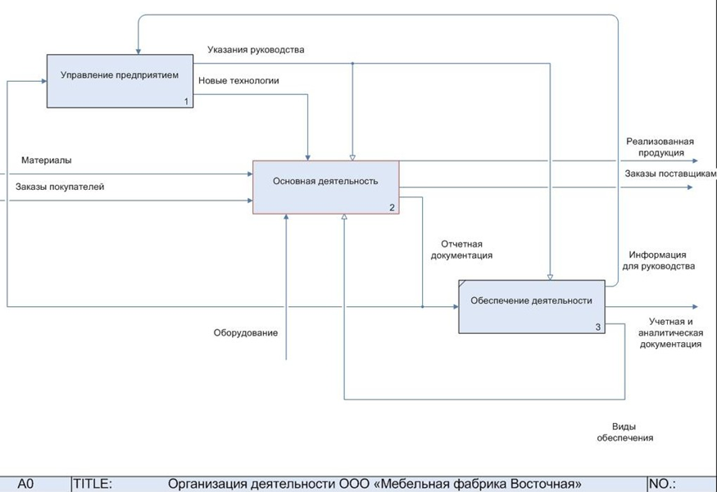
Рис. 1.1. Диаграмма декомпозиции бизнес-процессов предприятия
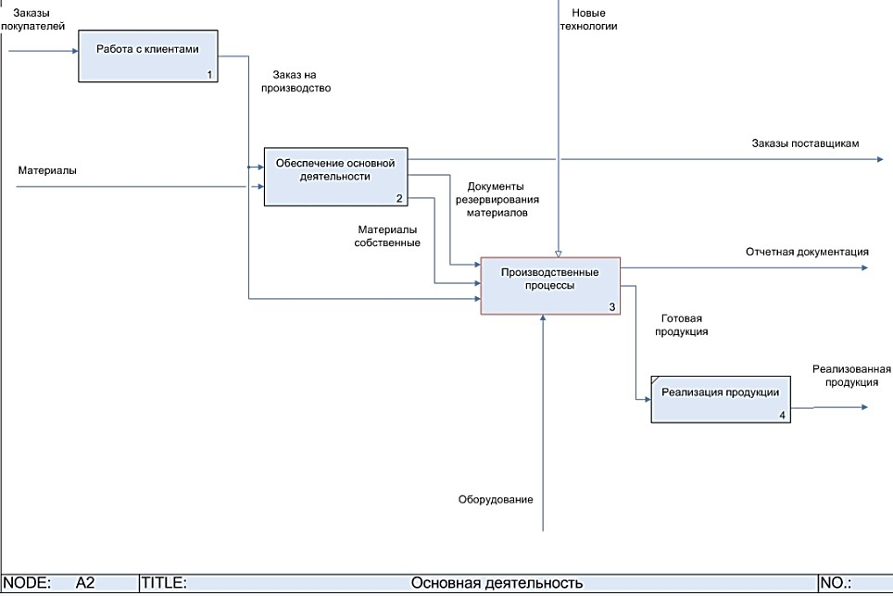
«Мебельная фабрика».

Рис. 1.2. Диаграмма декомпозиции бизнес-процессов предприятия «Мебельная фабрика»
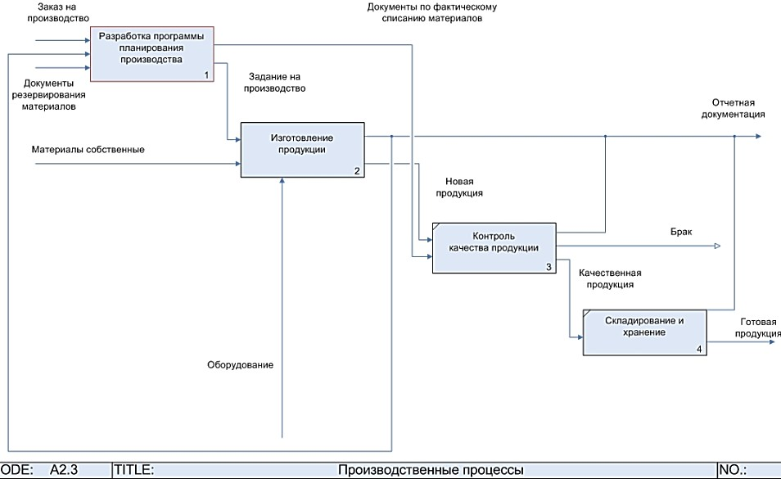
Рис. 1.3. Диаграмма декомпозиции бизнес-процессов предприятия «Мебельная фабрика»
Таким образом, указанные диаграммы построены по иерархической системе – единичных описаний фрагментов системы.

Опираясь на представленное выше описание предметной области, необходимо рассмотреть бизнес-процессы «Работа с клиентами» и «Разработка программы планирования производства».
Начальным событием процесса «Работа с клиентами» является поступление заказа от покупателя. Можно выделить трех исполнителей: менеджера по продажам, экономиста и самого заказчика. Менеджер по продажам фиксирует данные о клиенте (если он новый) и самом заказе, экономист рассчитывает сумму и сроки выполнения заказа, после чего данные условия согласовываются с заказчиком. В случае если условия заказа согласованы, менеджер по продажам готовит договор, который подписывается двумя сторонами, на основании чего формируется заказ на производство. В случае если условия с заказчиком не согласованы, назначаются дополнительные переговоры, в результате которых либо пересматриваются условия заказа, либо заказчик отказывается от каких-либо действий со стороны предприятия. Процесс «Разработка программы планирования производства» предполагает анализ всех изделий по заказам на производство, который осуществляет менеджер по производству. Разработка программы планирования проводится на основании информации об изделиях и материалах, необходимых для выполнения заказа. План производства по сменам утверждается заместителем директора по производству, если нет замечаний.
На основании утвержденного плана формируются задания на производство. По мере выполнения заданий на производство (непосредственного изготовления продукции) бухгалтер-экономист списывает использованные по факту производства материалы.
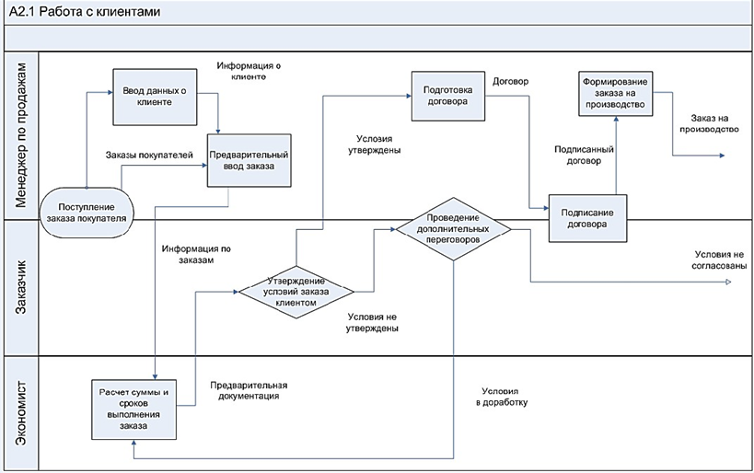
Рис. 2.1. Диаграмма процесса «Работа с клиентами» в нотации «Процедура»

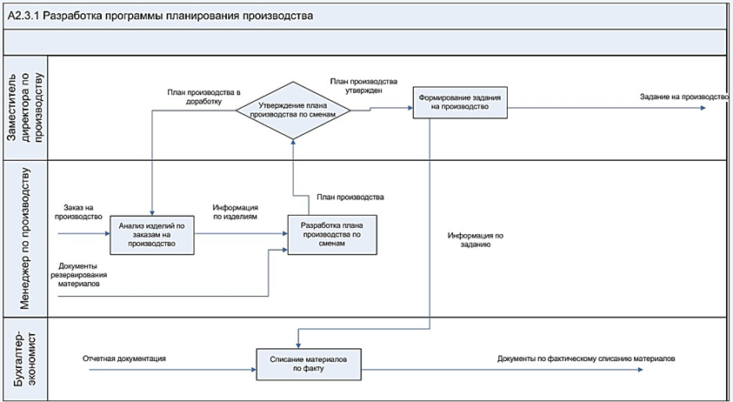
Рис. 2.2. Диаграмма процесса «Разработка программы планирования» в нотации «Процедура»
Таким образом, следует отметить, что нотации «Процесс» и «Процедура» целесообразно использовать при моделировании процессов нижнего (операционного) уровня.

Производство мебели осуществляется по утвержденным стандартам (основные задачи: раскрой сухих пиломатериалов, сверление, выполнение облицовки, сборка изделия). По окончании смены рабочий формирует отчет по производству за смену.
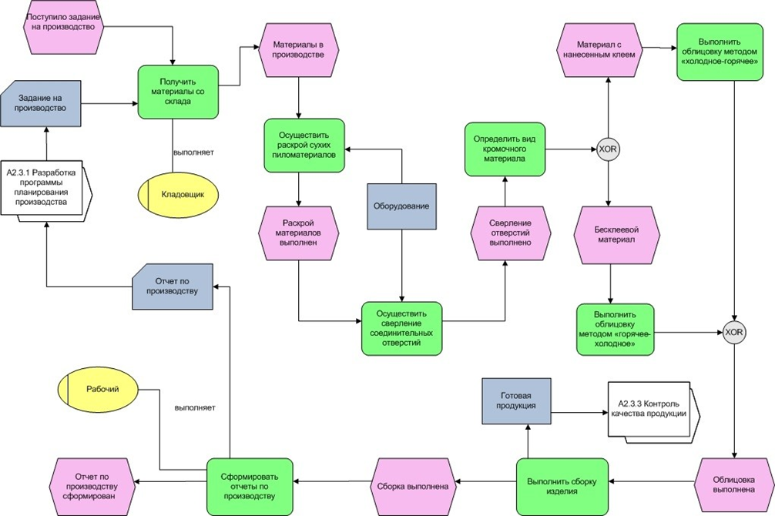

Рис. 3.1. Диаграмма процесса «Изготовление продукции» в нотации EPC

Построение диаграммы
Построим иную диаграмму. Иллюстрацию вводимых понятий и этапов проектирования базы данных будем проводить на примере близкой для читателя конкретной предметной области: представление данных о студентах вуза. Дадим краткое описание рассматриваемой предметной области. В вузе имеется несколько факультетов, на каждом их которых ведется подготовка по нескольким специальностям или направлениям. Для каждой специальности на факультете есть свой учебный план, в котором приводится перечень изучаемых учебных курсов с указанием количества часов занятий. Студенты изучают соответствующие дисциплины, сдают экзамены и зачеты, получают оценки.
ФАКУЛЬТЕТ
Номер
Название
СТУДЕНТ
Код
Фамилия
Дата рождения Место рождения
Студент учится на факультете

На факультете учатся студенты

На факультете имеются Специальность входит в перечень
специальности
специальностей факультета

Студент учится на конкретной специальности
СПЕЦИАЛЬНОСТЬ

Номер
Название

По специальности обучаются студенты

Заметим, что по этой ER-диаграмме можно указать последовательность действий, производимых при реализации запроса пользователей. Например, для реализации запроса «на каком факультете учится студент Иванов» необходимо выполнить следующие действия: найти среди экземпляров сущности СТУДЕНТ экземпляр с фамилией Иванов, перейти по связи «Студент учится на факультете» к экземпляру сущности ФАКУЛЬТЕТ, значение атрибута «Название» этого экземпляра и есть искомое название факультета. Отметим также, что иногда на ER-диаграммах две связи между сущностями изображают одной двухсторонней стрелкой или просто линией. Заметим, что на приведенной ER-диаграмме не представлены какие-либо способы реализации этих связей (на логическом и, тем более, на физическом уровнях). Соответствующие способы реализации связей зависят от возможностей модели данных конкретной СУБД.

